МІНІСТЕРСТВО ОСВІТИ І НАУКИ УКРАЇНИ

НАЦІОНАЛЬНИЙ УНІВЕРСИТЕТ «ЛЬВІСЬКА ПОЛІТЕХНІКА»

Кафедра ІСМ



**Звіт**

До лабораторної роботи №3-4

З дисципліни:

«Інтелектуальні системи»

На тему:

**«РАЗРОБКА ПРОТОТИПУ ДІАГНОСТИЧНОЇ ЕКСПЕРТНОЇ СИСТЕМИ.**»

*Виконав:*

*студент групи КН-47*

Шандра Олег

*Прийняв:*

*ст. викладач Шестакевич Т.В.*

Львів 2018

**Мета роботи:** Дослідити предметну область, сформувати для неї поле знань, список фактів, а також правила для роботи з ними. Освоїти принципи пошуку рішення в експертних системах, заснованих на правилах виду "ЯКЩО-ТО", формування послідовності активації правил при виведенні результату.

**Завдання:**

1. Описати словесно факти і правила для розроблюваного прототипу предметної області, представити можливу ієрархію понять.
2. Продемонструвати працездатність прототипу на конкретних прикладах.

**Варіант 25.**

Експертна система «Університети»

**Хід виконання завдання:**

Користувач системи вказує чи вибирає яку спеціальність він хоче вибрати, середній рейтинговий бал та предмети які він здавав. Експертна система виводить список університетів які підходять заданим критеріям.

using System;

using System.Collections.Generic;

using System.Linq;

namespace is_lab_3

{

class Subject

{

public string Name { get; set; }

}

class Specialty

{

public string Name { get; set; }

public double MinimumRating { get; set; }

public List<Subject> Subjects { get; set; }

}

class University

{

public string Name { get; set; }

public List<Specialty> Specialties { get; set; }

}

class Program

{

static void Main(string[] args)

{

var subjects = new List<Subject>()

{

new Subject() { Name = "Ukrainian language" },

new Subject() { Name = "English language" },

new Subject() { Name = "Mathematics" },

new Subject() { Name = "Physics" },

new Subject() { Name = "Geography" }

};

var universities = new List<University>()

{

new University() {

Name = "Lviv Polytechnic",

Specialties = new List<Specialty>()

{

new Specialty()

{

Name = "KN",

MinimumRating = 700,

Subjects = new List<Subject>()

{

subjects[0],

subjects[1],

subjects[2]

}

},

new Specialty()

{

Name = "PI",

MinimumRating = 750,

Subjects = new List<Subject>()

{

subjects[0],

subjects[1],

subjects[3]

}

},

new Specialty()

{

Name = "Economic",

MinimumRating = 790,

Subjects = new List<Subject>()

{

subjects[0],

subjects[1],

subjects[2]

}

}

}

},

new University() {

Name = "Ivan Franko National University",

Specialties = new List<Specialty>()

{

new Specialty()

{

Name = "KN",

MinimumRating = 700,

Subjects = new List<Subject>()

{

subjects[0],

subjects[1],

subjects[2]

}

},

new Specialty()

{

Name = "Economic",

MinimumRating = 800,

Subjects = new List<Subject>()

{

subjects[0],

subjects[1],

subjects[2]

}

}

}

},

new University() {

Name = "UCU",

Specialties = new List<Specialty>()

{

new Specialty()

{

Name = "KN",

MinimumRating = 910,

Subjects = new List<Subject>()

{

subjects[0],

subjects[1],

subjects[3]

}

}

}

}

};

for (var i = 0; i < subjects.Count; i++)

{

Console.WriteLine(string.Format("{0} - {1}", i, subjects[i].Name));

}

Console.WriteLine("Please enter subject numbers:");

var enteredSubjects = new List<Subject>();

while (true)

{

var subjectInputStr = Console.ReadLine();

if (string.IsNullOrWhiteSpace(subjectInputStr))

{

break;

}

var subjectInput = Convert.ToInt32(subjectInputStr);

if (subjectInput < 0 || subjectInput > subjects.Count - 1)

{

break;

}

else

{

enteredSubjects.Add(subjects[subjectInput]);

}

}

Console.Write("Please enter your rating: ");

var rating = Convert.ToDouble(Console.ReadLine());

Console.Write("Please enter specialty: ");

var specialty = Console.ReadLine();

var results = universities.Where(u =>

u.Specialties

.Where(s =>

s.Name == specialty

&& s.MinimumRating <= rating

&& !s.Subjects.Except(enteredSubjects).Any()).Any());

if (results.Any())

{

Console.WriteLine("\n\nAvailable universities: ");

foreach (var item in results)

{

Console.WriteLine(item.Name);

}

}

else

{

Console.WriteLine("Sorry, nothing found...");

}

}

}

}

*Рис. 1 Код програми на мові C#*

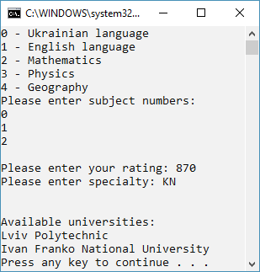 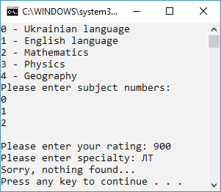

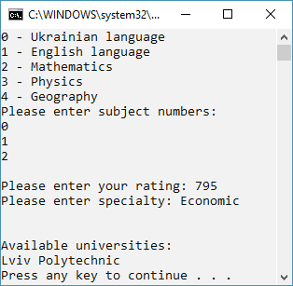 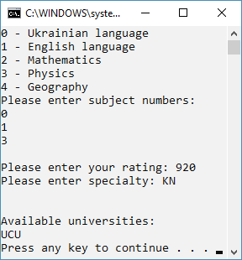

*Рис. 2 Результати виконання програми*

**Висновок:** В результаті виконання даної роботи було набуто базові навички пошуку рішення в експертних системах, заснованих на правилах виду "ЯКЩО-ТО".